AMBULATORIO SALVADOR ALLENDE

MANUAL DE USUARIO
Sistema de Gestión de Citas Médicas
Apoyo a la Toma de Decisiones del Departamento de Citas

Sistema: Sistema de Gestión de Citas Médicas
Institución: Hospital Dr. Salvador Allende
Versión: 1.0
Fecha de Emisión: Julio 2026
Clasificación: Documento de Usuario Interno
Norma de Referencia: ISO/IEC 18019:2004 / IEEE 1063-2001

MANUAL DE USUARIO

Sistema de Gestión de Citas Médicas — Hospital Dr. Salvador Allende

Campo | Detalle
Nombre del Sistema | Sistema de Gestión de Citas Médicas
Institución | Ambulatorio Salvador Allende
Versión | 1.0
Fecha de Emisión | Julio 2026
Clasificación | Documento de Usuario Interno

ÍNDICE
- [Introducción](#1-introducción)- 1.1 ¿Qué es este Sistema? - 1.2 Para Qué Sirve - 1.3 Requisitos para Usar el Sistema
- [Cómo Iniciar Sesión](#2-cómo-iniciar-sesión)- 2.1 Acceder al Sistema - 2.2 Recuperar Contraseña - 2.3 Cerrar Sesión
- [Conocer la Interfaz](#3-conocer-la-interfaz)- 3.1 Pantalla Principal - 3.2 Barra Lateral de Navegación - 3.3 Barra Superior - 3.4 Cambiar el Tema Visual
- [Módulo de Dashboard (Panel de Control)](#4-módulo-de-dashboard-panel-de-control)- 4.1 Tarjetas de Métricas - 4.2 Significado de los Colores - 4.3 Gráficos e Indicadores - 4.4 Tabla de Pacientes
- [Módulo de Citas Médicas](#5-módulo-de-citas-médicas)- 5.1 Ver Lista de Citas - 5.2 Crear una Cita - 5.3 Editar una Cita - 5.4 Cancelar una Cita - 5.5 Ver Calendario - 5.6 Exportar Citas
- [Módulo de Planificación de Jornadas](#6-módulo-de-planificación-de-jornadas)- 6.1 Ver Disponibilidad Semanal - 6.2 Crear Sesión Médica - 6.3 Bloquear Agenda - 6.4 Indicadores de Jornada
- [Módulo de Especialistas Médicos](#7-módulo-de-especialistas-médicos)- 7.1 Ver Lista de Especialistas - 7.2 Crear Especialista - 7.3 Editar Especialista - 7.4 Gestionar Especialidades
- [Módulo de Diagnósticos](#8-módulo-de-diagnósticos)- 8.1 Ver Lista de Diagnósticos - 8.2 Crear Diagnóstico - 8.3 Gestionar Enfermedades - 8.4 Gestionar Síntomas
- [Módulo de Gestión de Usuarios](#9-módulo-de-gestión-de-usuarios) (Solo Administradores)- 9.1 Ver Lista de Usuarios - 9.2 Crear Usuario - 9.3 Activar / Desactivar Usuarios
- [Módulo de Auditoría](#10-módulo-de-auditoría)- 10.1 Ver Historial de Cambios - 10.2 Filtrar Registros
- [Módulo de Ajustes](#11-módulo-de-ajustes)- 11.1 Cambiar Tema Visual
- [Exportar Datos](#12-exportar-datos)- 12.1 Formatos Disponibles - 12.2 Cómo Exportar
- [Copias de Seguridad](#13-copias-de-seguridad)- 13.1 Exportar Respaldo - 13.2 Importar Respaldo
- [Notificaciones](#14-notificaciones)
- [Solución de Problemas](#15-solución-de-problemas)
- [Preguntas Frecuentes](#16-preguntas-frecuentes)
- [Glosario](#17-glosario)

1. Introducción

1.1 ¿Qué es este Sistema?
El Sistema de Gestión de Citas Médicas es una aplicación web que se utiliza en el Hospital Dr. Salvador Allende para administrar las citas médicas, horarios de los especialistas, diagnósticos y reportes del hospital.

1.2 Para Qué Sirve
Este sistema le permite:
- Crear y gestionar citas médicas de los pacientes.
- Planificar los horarios de los médicos especialistas.
- Registrar diagnósticos con enfermedades y síntomas.
- Ver indicadores y métricas del rendimiento del hospital.
- Generar reportes en diferentes formatos (Excel, PDF, Word).
- Realizar copias de seguridad de los datos.
- Consultar el historial de todos los cambios realizados.

1.3 Requisitos para Usar el Sistema

Requisito | Detalle
Navegador Web | Google Chrome, Mozilla Firefox o Microsoft Edge (versiones recientes)
Conexión a Internet | Se requiere conexión al servidor del hospital
Resolución de pantalla | Mínimo 1024 x 768 (se recomienda 1920 x 1080)

Nota: No es necesario instalar ningún programa adicional. El sistema se accede desde el navegador web.

2. Cómo Iniciar Sesión

2.1 Acceder al Sistema
- Abra su navegador web.
- Ingrese la dirección del sistema (proporcionada por el administrador).
- Se mostrará la pantalla de inicio de sesión.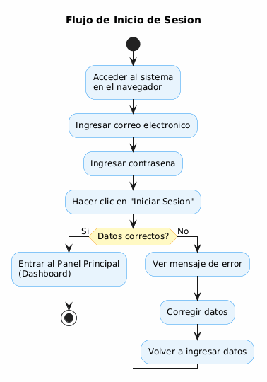

Pasos para iniciar sesión:
- Ingrese su correo electrónico registrado.
- Ingrese su contraseña. 
- Haga clic en Iniciar Sesión.
- Si los datos son correctos, entrará al Panel Principal (Dashboard).
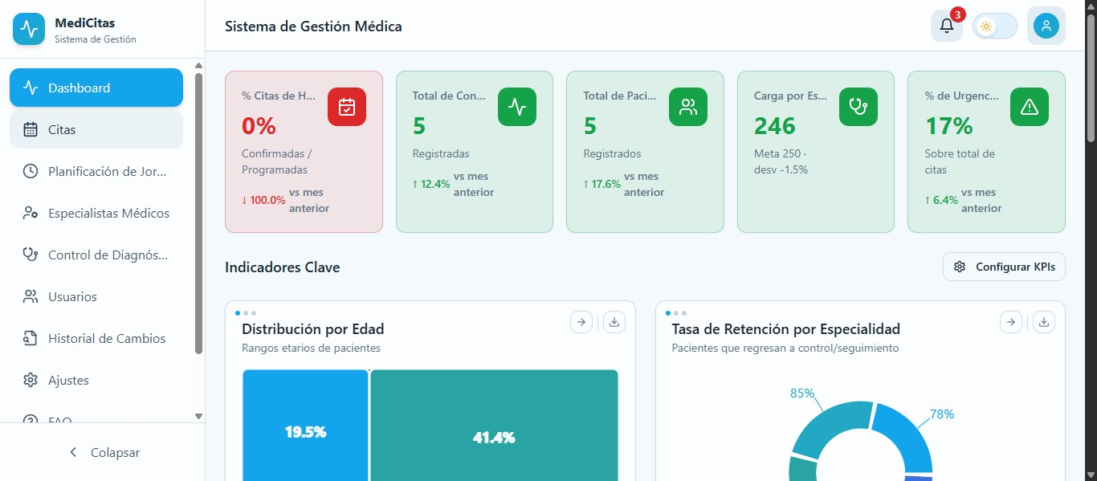

2.2 Recuperar Contraseña
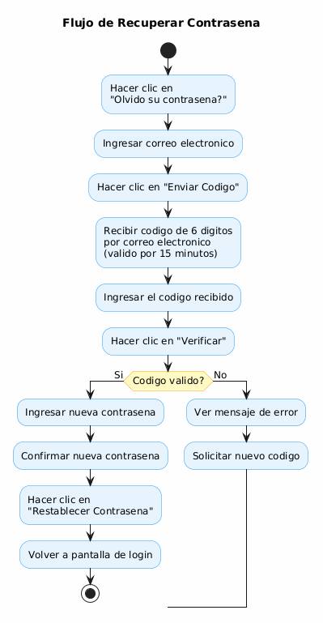Si ha olvidado su contraseña:

- Haga clic en ¿Olvidó su contraseña? en la pantalla de login.
- Ingrese su correo electrónico.
- Haga clic en Enviar Código.
- Revise su correo electrónico: recibirá un código de 6 dígitos (válido por 15 minutos).
- Ingrese el código recibido.
- Haga clic en Verificar.
- Ingrese y confirme su nueva contraseña.
- Haga clic en Restablecer Contraseña.
- Será redirigido a la pantalla de inicio de sesión.


2.3 Cerrar Sesión
- Haga clic en el ícono de usuario ( )en la esquina superior derecha.
- Seleccione Cerrar Sesión en el menú desplegable.
- Será redirigido a la pantalla de inicio de sesión.

3. Conocer la Interfaz

3.1 Pantalla Principal
Una vez que inicia sesión, verá la pantalla principal del sistema: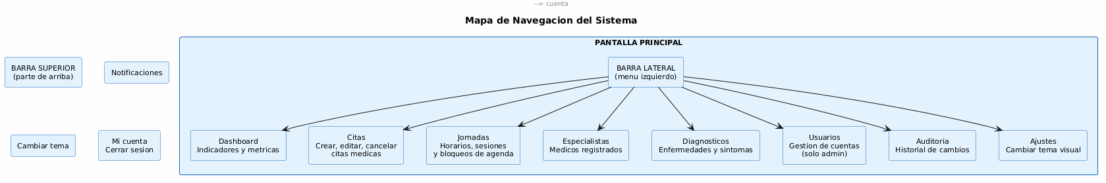

La pantalla se divide en tres áreas principales:
- Barra Lateral (izquierda): Donde se encuentran todos los módulos del sistema.
- Área de Contenido (centro): Donde se muestra la información de cada módulo.
- Barra Superior (arriba): Donde están las notificaciones, el cambio de tema y su cuenta.

3.2 Barra Lateral de Navegación
La barra lateral está en el lado izquierdo de la pantalla y contiene los accesos a todos los módulos:

Ícono | Módulo | Para Qué Sirve
 | Dashboard | Ver indicadores y métricas del hospital
 | Citas | Crear, editar y cancelar citas médicas
 | Jornadas | Administrar horarios y sesiones de los médicos
 | Especialistas | Ver y gestionar los médicos especialistas
 | Diagnósticos | Registrar enfermedades y síntomas de pacientes
 | Usuarios | Gestionar cuentas de usuario (solo administradores)
 | Auditoría | Ver el historial de todos los cambios realizados
 | Ajustes | Cambiar el tema visual del sistema


Para colapsar o expandir la barra lateral:
- Haga clic en el ícono de menú ( ) en la esquina inferior izquierda.

3.3 Barra Superior
La barra superior contiene los siguientes elementos:

Elemento | Función
Menú () | Colapsar o expandir la barra lateral
Barra de búsqueda | Buscar información en el sistema
Campana () | Ver notificaciones pendientes
Sol/Luna (/) | Cambiar entre modo claro y oscuro
Usuario () | Ver su cuenta y cerrar sesión

3.4 Cambiar el Tema Visual
El sistema ofrece 8 temas visuales para personalizar la apariencia:
Modos Claros: Azul Celeste, Verde Esmeralda, Violeta Claro, Marrón Claro Modos Oscuros: Morado/Rosa, Escarlata, Negro/Verde, Blanco/Gris
Para cambiar el tema, vea la sección [11. Módulo de Ajustes](#11-módulo-de-ajustes).

4. Módulo de Dashboard (Panel de Control)

4.1 Tarjetas de Métricas
El Dashboard muestra 5 tarjetas de métricas principales en la parte superior:

Indicador | Qué Muestra
% Citas de Hoy | Porcentaje de citas del día sobre el total programado
Total de Consultas | Número total de consultas registradas
Total de Pacientes | Número total de pacientes activos
Carga por Especialista | Distribución de trabajo entre los médicos
% de Urgencias | Porcentaje de citas clasificadas como urgencia

Cada tarjeta muestra el nombre, el valor numérico, un ícono y un color de semáforo que indica el estado.

4.2 Significado de los Colores

Color | Significado | Qué Hacer
🟢 Verde | Todo está bien | No se requiere acción
🟡 Amarillo | Requiere atención | Revise la situación
🔴 Rojo | Situación crítica | Actúe de inmediato

4.3 Gráficos e Indicadores
Debajo de las tarjetas, el Dashboard muestra 5 ranuras de gráficos configurables:

Gráfico | Qué Muestra
Distribución por Edad | Pacientes agrupados por grupos de edad
Tasa de Retención | Evolución temporal de la retención de pacientes
Distribución de Enfermedades | Enfermedades más frecuentes
Matriz de Decisión | Priorización de acciones según impacto y urgencia
KPI Geográfico | Densidad epidemiológica por comunidad

Para personalizar los gráficos:
- Haga clic en el ícono de configuración () en el área de gráficos.
- Seleccione los indicadores que desea ver.
- Haga clic en Guardar.

4.4 Tabla de Pacientes
En la parte inferior del Dashboard se encuentra una tabla de pacientes con las siguientes opciones:
- Búsqueda: Escriba un nombre o cédula para filtrar.
- Filtro por Comunidad: Seleccione una comunidad específica.
- Paginación: Navegue entre páginas con los controles inferiores.
- Exportación: Exporte la lista de pacientes.

5. Módulo de Citas Médicas

5.1 Ver Lista de Citas
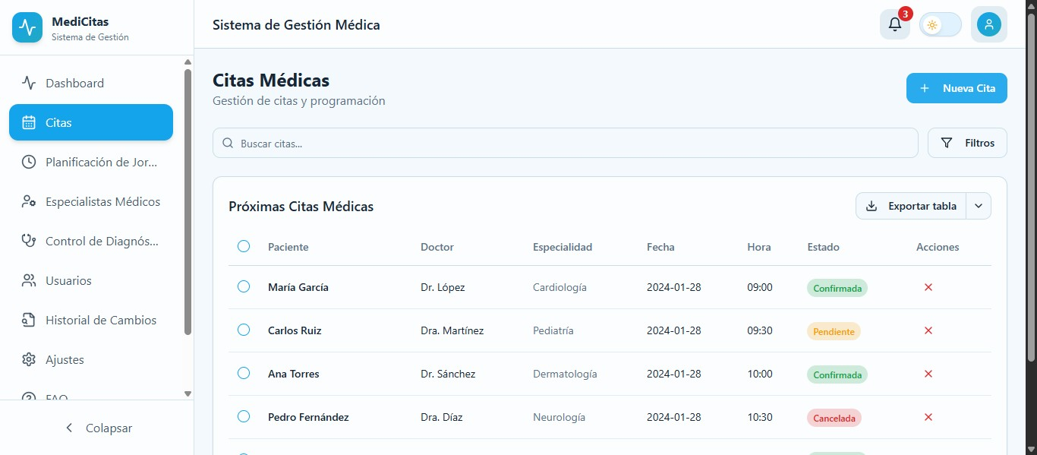Al acceder al módulo de Citas, verá un listado completo de todas las citas registradas:

La tabla incluye:
- Columnas: ID, Paciente, Médico, Fecha, Hora, Tipo, Estado, Motivo.
- Barra de búsqueda: Para filtrar por paciente, médico o motivo.
- Filtros avanzados: Por rango de fechas, tipo de cita y estado.
- Acciones por fila: Editar, cancelar o ver detalles de cada cita.

5.2 Crear una Cita
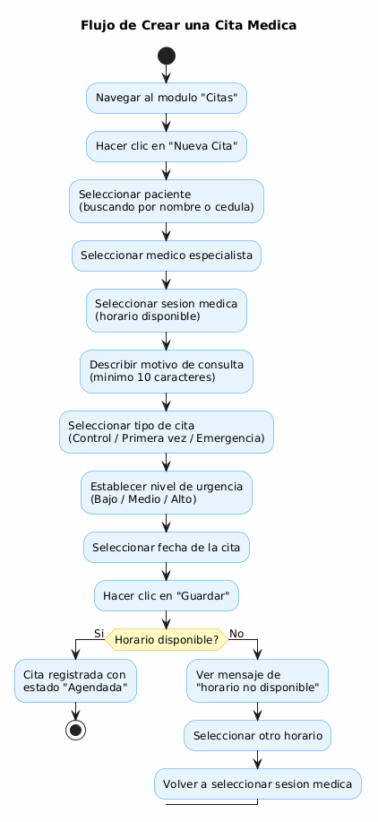

Pasos para crear una cita:
- Haga clic en Nueva Cita (esquina superior derecha de la tabla).
- Complete el formulario:

Campo | Qué Hacer
Paciente | Busque y seleccione el paciente por nombre o cédula
Médico | Seleccione el médico especialista
Sesión Médica | Seleccione el horario disponible
Motivo de Consulta | Describa el motivo (mínimo 10 caracteres)
Tipo de Cita | Seleccione: Control, Primera vez o Emergencia
Nivel de Urgencia | Seleccione: Bajo, Medio o Alto
Fecha | Seleccione la fecha de la cita

- Haga clic en Guardar.
- La cita aparecerá en la lista con estado "Agendada".
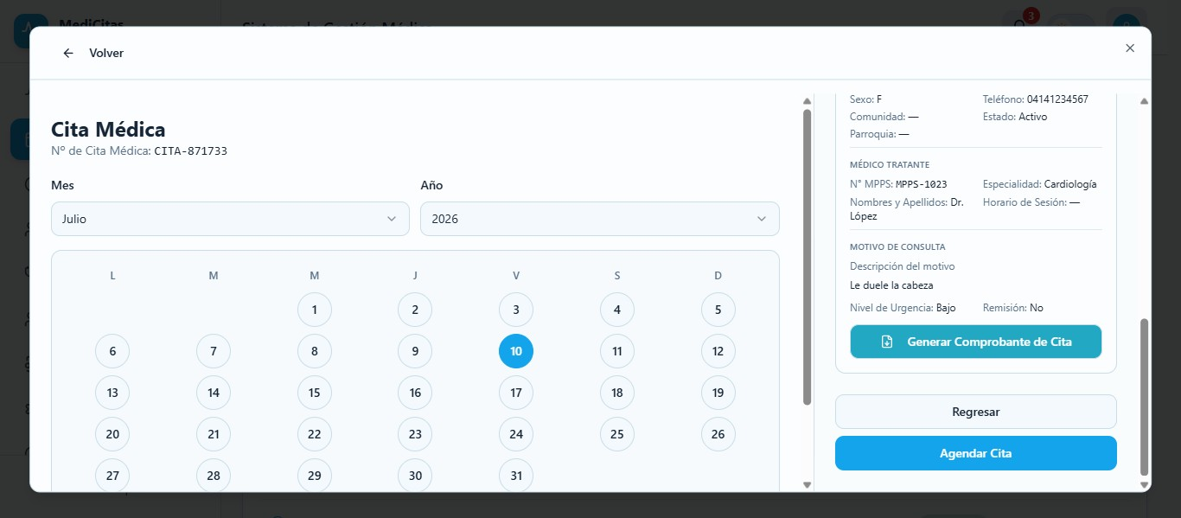

5.3 Editar una Cita
- Localice la cita que desea modificar en la tabla.
- Haga clic en el ícono de editar (✏️) en la columna de acciones.
- Modifique los campos necesarios.
- Haga clic en Guardar Cambios.

5.4 Cancelar una Cita
- Localice la cita que desea cancelar.
- Haga clic en el ícono de eliminar () en la columna de acciones.
- Confirme la cancelación en el diálogo de confirmación.
- El estado de la cita cambiará a "Cancelada".
Nota: Las citas canceladas permanecen en el historial, pero no se cuentan en los indicadores de productividad.

5.5 Ver Calendario
El módulo de citas incluye una vista de calendario mensual:
- Use las flechas de navegación (← →) para moverse entre meses.
- Los días con citas se muestran resaltados.
- Haga clic en un día para ver las citas programadas.
- Use el selector de fechas para ir a una fecha específica.

5.6 Exportar Citas
- Seleccione las citas que desea exportar usando los checkboxes de las filas.
- Haga clic en el botón de exportar.
- Seleccione el formato deseado: CSV, XLSX, PDF o DOCX.
- El archivo se descargará automáticamente.
Para exportar todas las citas sin seleccionar, use el botón de **exportación completa**.

6. Módulo de Planificación de Jornadas

6.1 Ver Disponibilidad Semanal
El módulo presenta una tabla que muestra la disponibilidad de cada médico por día de la semana:
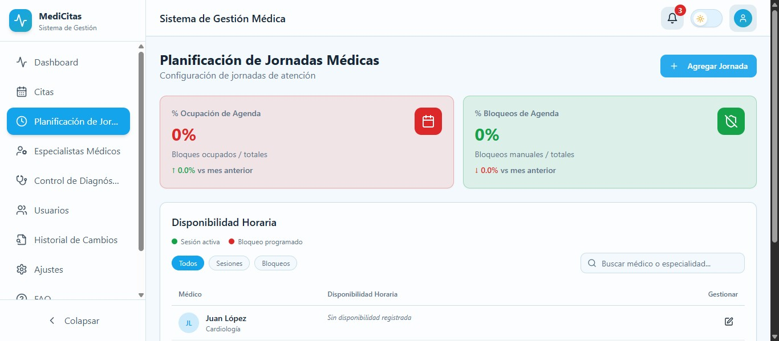

Color | Significado
🟢 Verde | Horario disponible
🔴 Rojo | Horario ocupado
🟡 Amarillo | Horario bloqueado

6.2 Crear Sesión Médica
Una sesión médica es un bloque de tiempo definido por un médico, un turno y un día de la semana.
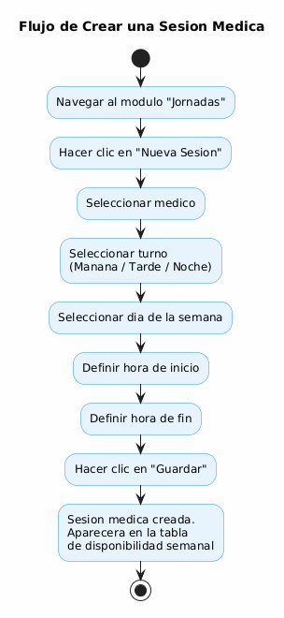

Pasos para crear una sesión médica:
- Haga clic en Nueva Sesión.
- Complete los campos:

Campo | Qué Seleccionar
Médico | El médico que atenderá
Turno | Mañana, Tarde o Noche
Día de la Semana | Lunes a Domingo
Hora de Inicio | Hora de inicio del turno
Hora de Fin | Hora de fin del turno

- Haga clic en Guardar.
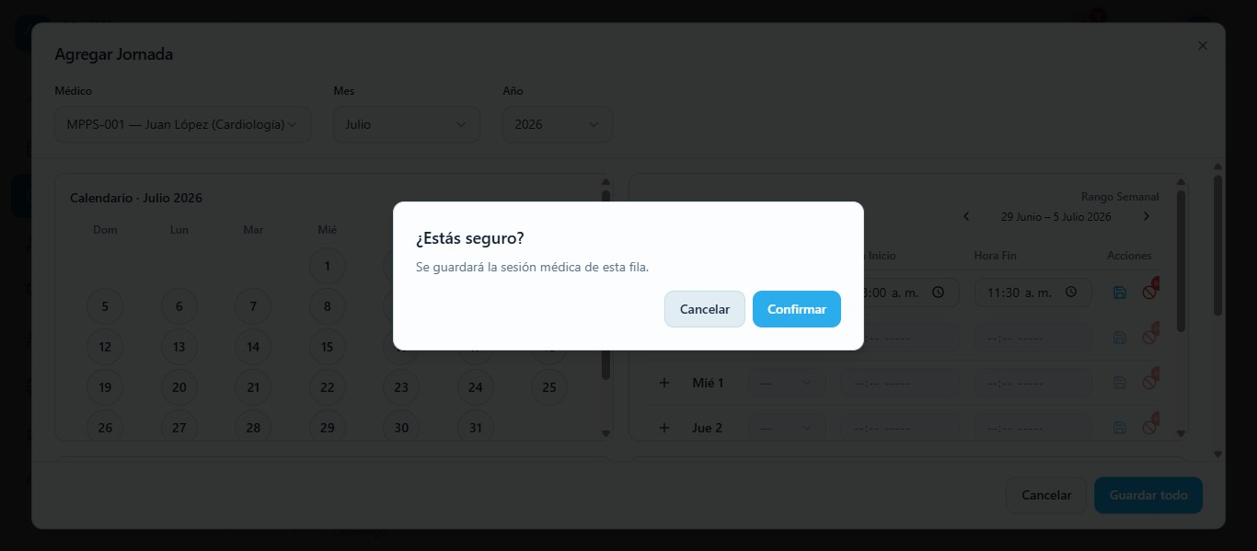

Para editar una sesión:
- Localice la sesión en la tabla.
- Haga clic en Gestionar () .
- Confirme la acción.

6.3 Bloquear Agenda
Los bloqueos de agenda permiten registrar períodos en los que un médico no estará disponible.
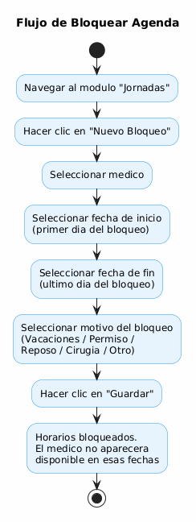

Pasos para bloquear agenda:
- Haga clic en Nuevo Bloqueo.
- Complete los campos:

Campo | Qué Seleccionar
Médico | El médico que se bloqueará
Fecha de Inicio | Primer día del bloqueo
Fecha de Fin | Último día del bloqueo
Motivo | Vacaciones, Permiso, Reposo, Cirugía, Capacitación, Congreso u Otro

- Haga clic en Guardar.

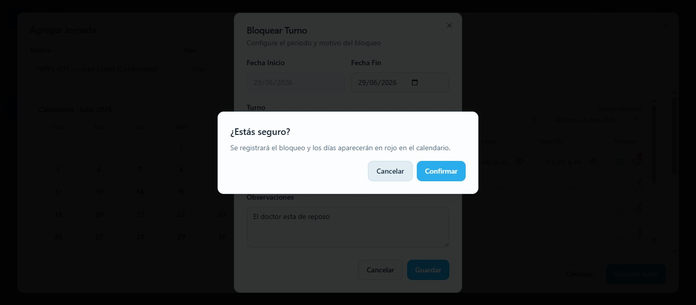

6.4 Indicadores de Jornada
El módulo incluye tarjetas de indicadores:

Indicador | Qué Muestra
% Ocupación de Agenda | Porcentaje de horarios ocupados vs. disponibles
% Bloqueos de Agenda | Porcentaje de horarios bloqueados vs. total

Ambos indicadores utilizan el sistema de colores (verde, amarillo, rojo) descrito en la sección 4.2.

7. Módulo de Especialistas Médicos

7.1 Ver Lista de Especialistas
El módulo muestra un listado visual de todos los médicos registrados en tarjetas. Cada tarjeta muestra:
- Nombre completo del médico
- Nro. MPPS (registro del Ministerio de Salud)
- Especialidad médica
- Teléfono de contacto
- Estado de disponibilidad

7.2 Crear Especialista
- Haga clic en Nuevo Especialista.
- Complete el formulario:

Campo | Requerido | Descripción | Validación
Nro. MPPS | Sí | Número de registro del MPPS | 4 a 6 dígitos, único en el sistema
Nombre Completo | Sí | Nombre y apellidos del médico | Solo letras, mínimo 2 caracteres
Especialidad | Sí | Seleccione la especialidad | Lista desplegable
Teléfono | Sí | Número de teléfono | 11 dígitos

- Haga clic en Guardar.

7.3 Editar Especialista
- Localice el especialista en la lista.
- Haga clic en el ícono de editar en su tarjeta.
- Modifique los campos necesarios.
- Guarde los cambios.

7.4 Gestionar Especialidades
Desde el módulo de Especialistas también puede gestionar las especialidades médicas:

Crear Nueva Especialidad
- Haga clic en Nueva Especialidad.
- Complete los campos:

Campo | Descripción | Validación
Nombre | Nombre de la especialidad | Solo letras, 3-100 caracteres
Descripción | Descripción de la especialidad | Texto libre, obligatorio

- Haga clic en Guardar.

8. Módulo de Diagnósticos

8.1 Ver Lista de Diagnósticos
El módulo muestra un listado de todos los diagnósticos clínicos registrados:
- Paciente diagnosticado
- Enfermedad identificada
- Síntomas reportados
- Nivel de severidad
- Etapa del diagnóstico
- Cita médica asociada
- ¿Es crónico? (Sí/No)

8.2 Crear Diagnóstico
- Haga clic en Nuevo Diagnóstico.
- Complete el formulario:

Campo | Requerido | Descripción | Validación
Paciente | Sí | Seleccione el paciente | Lista desplegable
Enfermedad | Sí | Seleccione la enfermedad | Lista del catálogo
¿Es Crónico? | Sí | Indique si es enfermedad crónica | Sí / No
Cita Asociada | Sí | Vincule a una cita médica | Lista desplegable
Síntomas | Sí | Agregue al menos 1 síntoma | Mínimo 1 síntoma

Para cada síntoma:

Campo | Descripción | Validación
Nombre | Nombre del síntoma | Texto obligatorio
Descripción | Descripción del síntoma | Texto obligatorio
Severidad | Nivel de severidad | Del 1 (leve) al 5 (grave)

- Haga clic en Guardar.

8.3 Gestionar Enfermedades
Desde el módulo puede administrar el catálogo de enfermedades:
- Acceda a la sección de Enfermedades.
- Crear: Haga clic en "Nueva Enfermedad", ingrese nombre y descripción, guarde.
- Editar: Seleccione la enfermedad, modifique los campos, guarde.
- Eliminar: Seleccione la enfermedad y confirme la eliminación.

8.4 Gestionar Síntomas
El sistema permite registrar y administrar síntomas:

Propiedad | Descripción
Nombre | Identificación del síntoma
Descripción | Detalle del síntoma
Severidad | Nivel del 1 al 5 (1 = leve, 5 = grave)

9. Módulo de Gestión de Usuarios
Nota: Este módulo está disponible únicamente para usuarios con rol de Administrador.

9.1 Ver Lista de Usuarios
El módulo muestra un listado de todos los usuarios del sistema con:
- Nombre completo
- Correo electrónico
- Rol asignado
- Estado (Activo/Inactivo)

9.2 Crear Usuario
- Haga clic en Nuevo Usuario.
- Complete el formulario:

Campo | Requerido | Descripción | Validación
Nombre Completo | Sí | Nombre del usuario | Mínimo 5 caracteres
Correo Electrónico | Sí | Email de acceso | Formato válido, único en el sistema
Contraseña | Sí | Contraseña de acceso | Seguridad mínima requerida
Rol | Sí | Nivel de acceso | Administrador / Auxiliar Administrativo

- Haga clic en Guardar.

9.3 Activar / Desactivar Usuarios
- Localice el usuario en la lista.
- Haga clic en el interruptor (toggle) de estado.
- El usuario cambiará de estado: - Activo → Puede iniciar sesión y usar el sistema. - **Inactivo** → No podrá iniciar sesión.

Roles y Permisos

Rol | Qué Puede Hacer
Administrador | Todo: gestionar usuarios, ver auditoría, ajustes, y todos los módulos
Auxiliar Administrativo | Citas, Jornadas, Especialistas, Diagnósticos, Dashboard

10. Módulo de Auditoría

10.1 Ver Historial de Cambios
El módulo de Auditoría muestra un registro cronológico de todas las acciones realizadas en el sistema:

Campo | Qué Muestra
Fecha y Hora | Cuándo se realizó la acción
Usuario | Quién realizó la acción
Entidad | Sobre qué objeto se actuó (Paciente, Cita, Médico, etc.)
Tipo de Acción | Qué se hizo (crear, editar, eliminar, etc.)
Detalles | Información adicional del cambio

10.2 Filtrar Registros
Puede filtrar el historial por:

Filtro | Opciones
Tipo de Acción | Crear, Editar, Eliminar, Iniciar Sesión, Cerrar Sesión
Entidad | Paciente, Cita, Médico, Diagnóstico, Usuario, etc.
Usuario | Filtrar por quién realizó la acción
Rango de Fechas | Período específico de consulta

11. Módulo de Ajustes

11.1 Cambiar Tema Visual
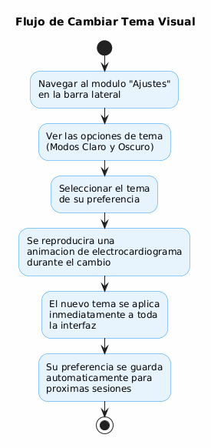

- Navegue al módulo Ajustes () desde la barra lateral.
- Se mostrarán las opciones de tema disponibles.
- Haga clic en el tema deseado.
- Se reproducirá una animación de ECG (electrocardiograma) durante el cambio.
- El tema se aplicará inmediatamente a toda la interfaz.
- Su preferencia se guardará automáticamente para futuras sesiones.

Temas disponibles:
Modo Claro:
- Azul Celeste (predeterminado)
- Verde Esmeralda
- Violeta Claro
- Marrón Claro
Modo Oscuro:
- Morado/Rosa (predeterminado)
- Escarlata
- Negro/Verde
- Blanco/Gris

12. Exportar Datos

12.1 Formatos Disponibles

Formato | Extensión | Cuándo Usarlo
CSV | .csv | Datos simples, compatible con cualquier programa
XLSX | .xlsx | Para abrir en Microsoft Excel
PDF | .pdf | Documentos formales, para imprimir o archivar
DOCX | .docx | Para editar en Microsoft Word

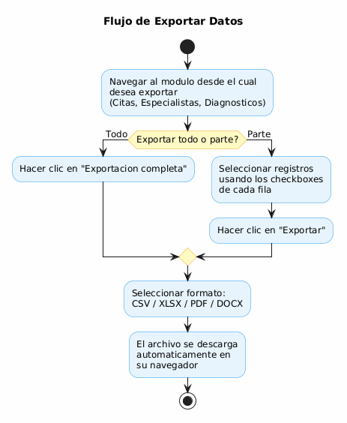12.2 Cómo Exportar

- Navegue al módulo desde el cual desea exportar (Citas, Especialistas, Diagnósticos, etc.).
- Para exportar todo: Haga clic en Exportación completa.
- Para exportar parte: Seleccione los registros usando los checkboxes de cada fila, luego haga clic en Exportar.
- Seleccione el formato deseado: CSV, XLSX, PDF o DOCX.
- El archivo se descargará automáticamente en su navegador.
Nota: Los reportes PDF incluyen automáticamente el logo del sistema, fecha de generación y numeración de páginas.

13. Copias de Seguridad

13.1 Exportar Respaldo
- Navegue al módulo de Auditoría o acceda a la herramienta de backup.
- Haga clic en Exportar Respaldo.
- Seleccione el formato: JSON (para restauración automática) o CSV (para hojas de cálculo).
- Se descargará el archivo con todos los datos del sistema.
- Guarde el archivo en un lugar seguro.
Importante: Las copias de seguridad contienen información sensible (datos de pacientes, credenciales). Manipule estos archivos conforme a las políticas de protección de datos.

13.2 Importar Respaldo
- Haga clic en Importar Respaldo.
- Seleccione el archivo de respaldo (JSON o CSV).
- Confirme la importación.
- Los datos se cargarán en el sistema.
Advertencia: La importación de un respaldo puede sobrescribir datos existentes. Se recomienda crear un respaldo actual antes de importar.

14. Notificaciones
El centro de notificaciones se accede haciendo clic en el ícono de campana () en la barra superior.
- Contador de no leídas: Muestra el número de notificaciones sin leer.
- Lista desplegable: Al hacer clic, se despliega la lista de notificaciones.
- Tipos de notificación: Mensajes, eventos, actualizaciones, seguridad.

Acciones disponibles:

Acción | Cómo Hacerlo
Marcar como leída | Haga clic en una notificación
Marcar todas como leídas | Use el botón en el encabezado del centro
Eliminar | Elimine notificaciones individuales
Eliminar todas | Limpie todo el centro de notificaciones

15. Solución de Problemas

No puedo iniciar sesión

Causa | Solución
Credenciales incorrectas | Verifique su correo y contraseña. Revise mayúsculas/minúsculas.
Cuenta desactivada | Contacte al administrador para reactivar su cuenta.
Token expirado | Cierre sesión e inicie sesión nuevamente.

La página no carga o muestra errores

Causa | Solución
Servidor no disponible | Contacte al administrador del sistema.
Error de red | Verifique la conexión a internet.
Error persistente | Limpie la caché del navegador (Ctrl+Shift+R).

Los datos no se muestran

Causa | Solución
Sin datos registrados | Verifique que existan datos en el sistema.
Token inválido | Cierre sesión y vuelva a autenticarse.
Error de sistema | Contacte al administrador.

No puedo exportar archivos

Causa | Solución
Sin permisos | Verifique que su rol tenga permisos de exportación.
Navegador bloquea descargas | Verifique la configuración de descargas del navegador.
Sin datos seleccionados | Seleccione al menos un registro antes de exportar.

El tema no cambia

Causa | Solución
Caché del navegador | Limpie la caché del navegador y recargue (Ctrl+Shift+R).
Error persistente | Contacte al administrador.

16. Preguntas Frecuentes
¿Puedo usar el sistema desde múltiples dispositivos? Sí. El sistema es accesible desde cualquier dispositivo con navegador moderno y conexión a internet. Sin embargo, deberá iniciar sesión en cada dispositivo.
¿Qué sucede si pierdo la conexión a internet? El sistema requiere conexión al servidor para la mayoría de operaciones. Si pierde la conexión, las operaciones fallarán. Se recomienda verificar la conexión antes de realizar operaciones importantes.
¿Puedo recuperar datos eliminados? No directamente. Los registros eliminados se quitan permanentemente. Se recomienda realizar copias de seguridad periódicas.
¿Cómo cambio mi contraseña? Contacte al administrador del sistema o utilice la función de recuperación de contraseña.
¿Puedo exportar solo parte de los datos? Sí. Use los checkboxes para seleccionar registros específicos antes de exportar, o use los filtros para acotar el conjunto de datos.
¿Los reportes PDF incluyen gráficos? Los reportes PDF incluyen tablas de datos. Los gráficos del dashboard pueden exportarse como imagen.

17. Glosario

Término | Definición
Agenda | Horario disponible de un médico para atender pacientes
Auditoría | Registro histórico de todas las acciones realizadas en el sistema
Backup | Copia de seguridad de los datos del sistema
Bloqueo de Agenda | Período en el que un médico no está disponible
CI | Cédula de Identidad; documento de identificación
Dashboard | Panel de control con indicadores y métricas visuales
Diagnóstico | Evaluación clínica que vincula un paciente con una enfermedad
ECG | Electrocardiograma; animación visual utilizada en el cambio de temas
KPI | Indicador Clave de Desempeño
MPPS | Ministerio del Poder Popular para la Salud
OTP | Contraseña de un solo uso; código temporal para recuperación
Paciente | Persona registrada en el sistema que recibe atención médica
Semáforo | Sistema de indicadores visuales con colores verde, amarillo y rojo
Sesión Médica | Bloque de tiempo definido por médico, turno y día de la semana
Turno | Período de atención: Mañana, Tarde o Noche

Documento generado como parte del proceso de documentación del Sistema de Gestión de Citas Médicas — Ambulatorio Salvador Allende. Julio 2026.

